***ACTIVITES ET COMPETENCES VISEES EN BTS SIO SISR***

EXTRAIT DU REFERENTIEL BTS SIO AVRIL 2019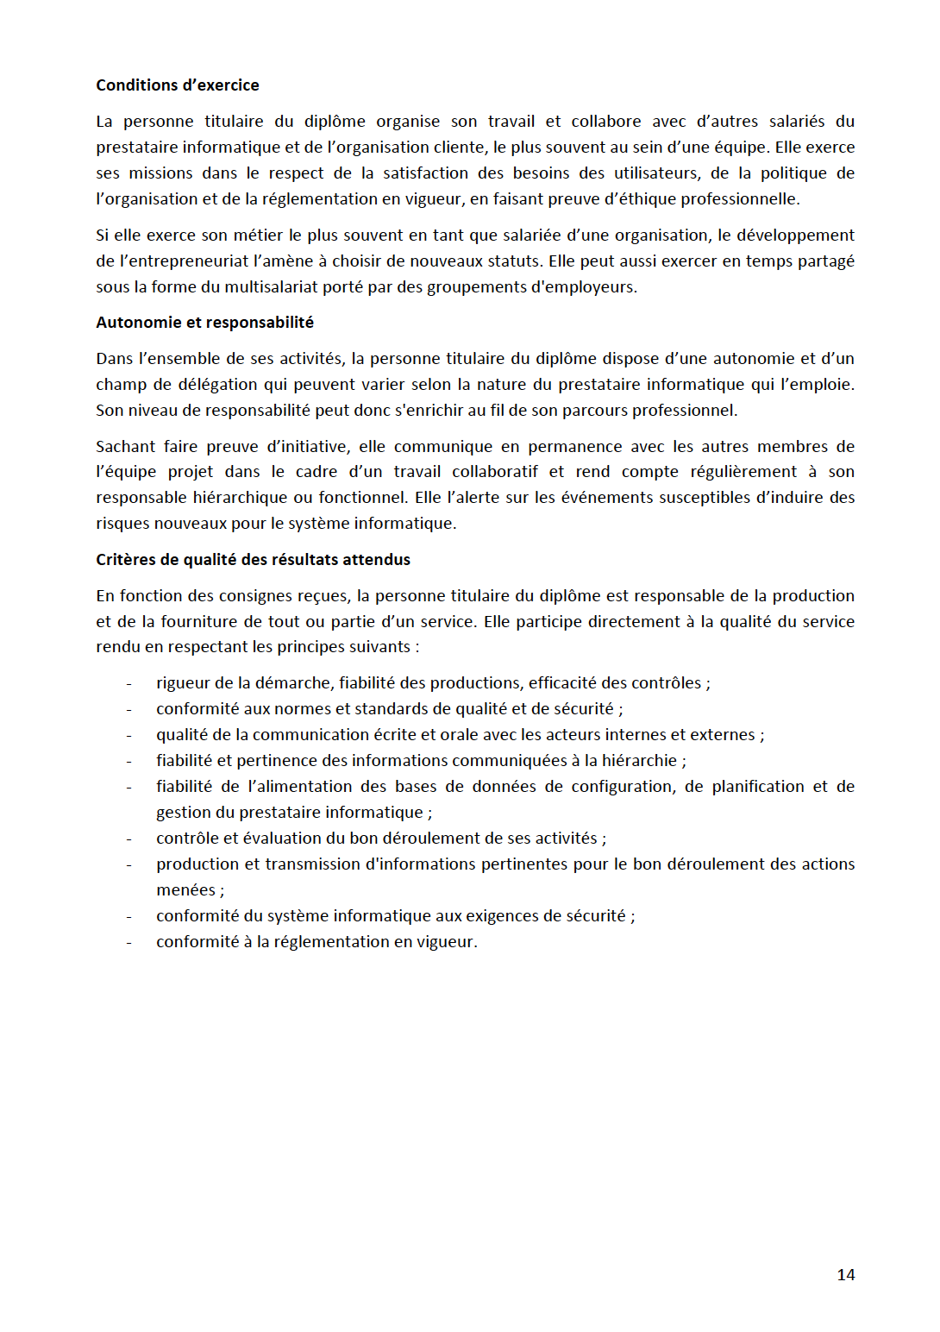

GENERALITES TRONC COMMUN SISR-SLAM

DOMAINES D’ACTIVITES 1 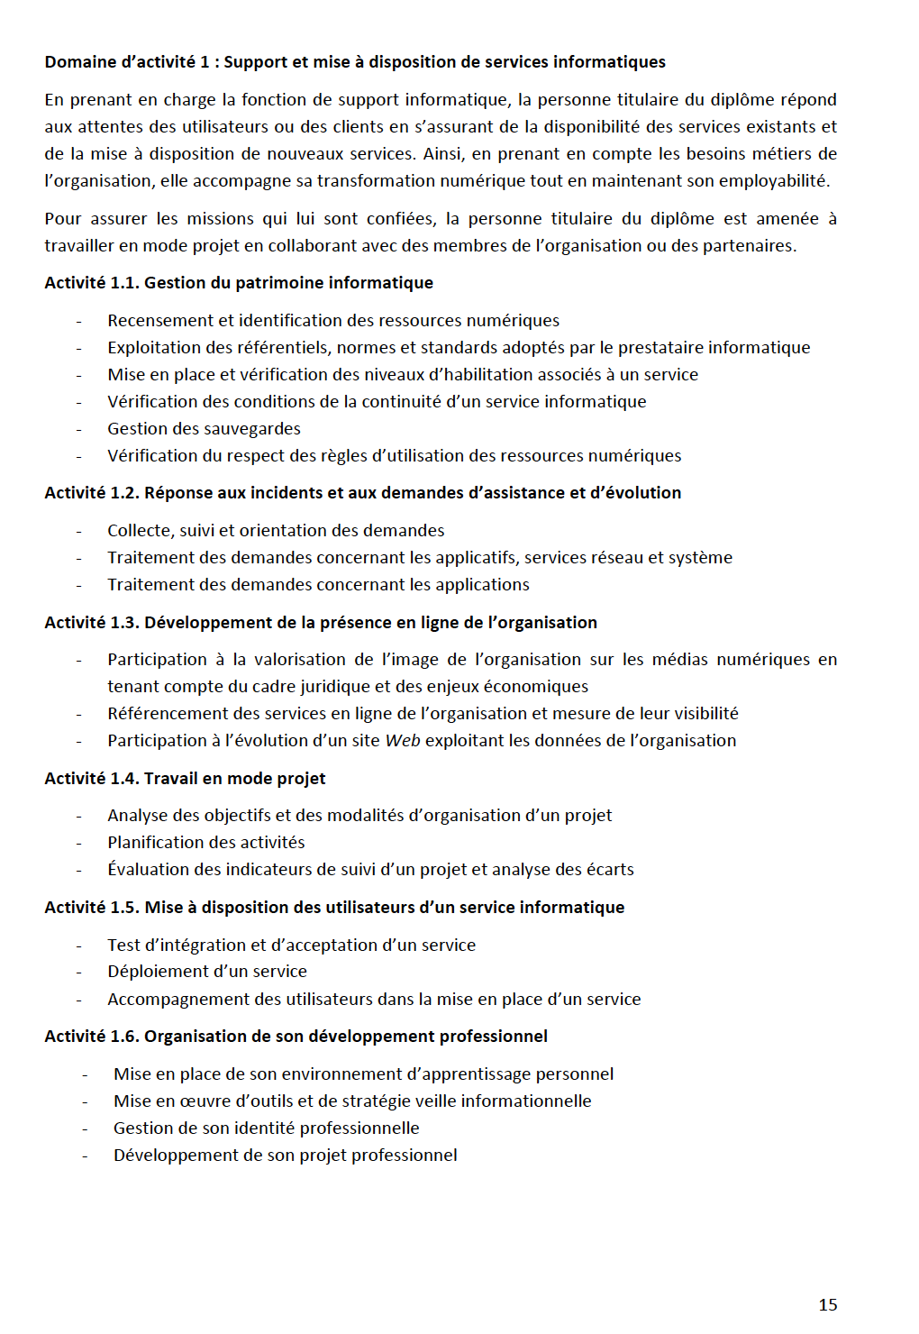TRONC COMMUN SISR-SLAM

DOMAINES D’ACTIVITE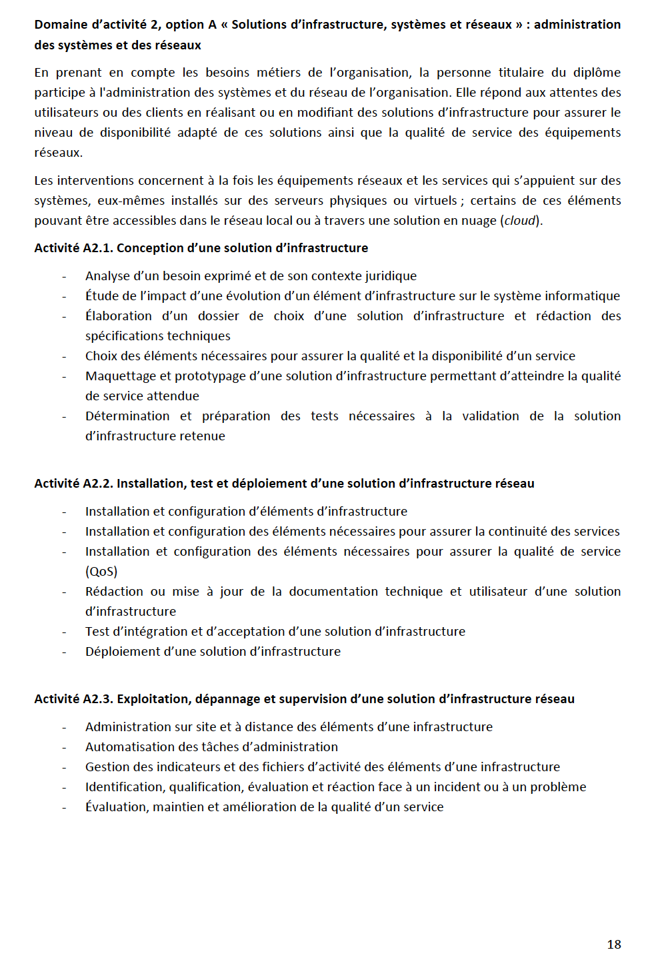S 2 SPECIALITE SISR

DOMAINES D’ACTIVITES 3 TRONC COMMUN SISR-SLAM

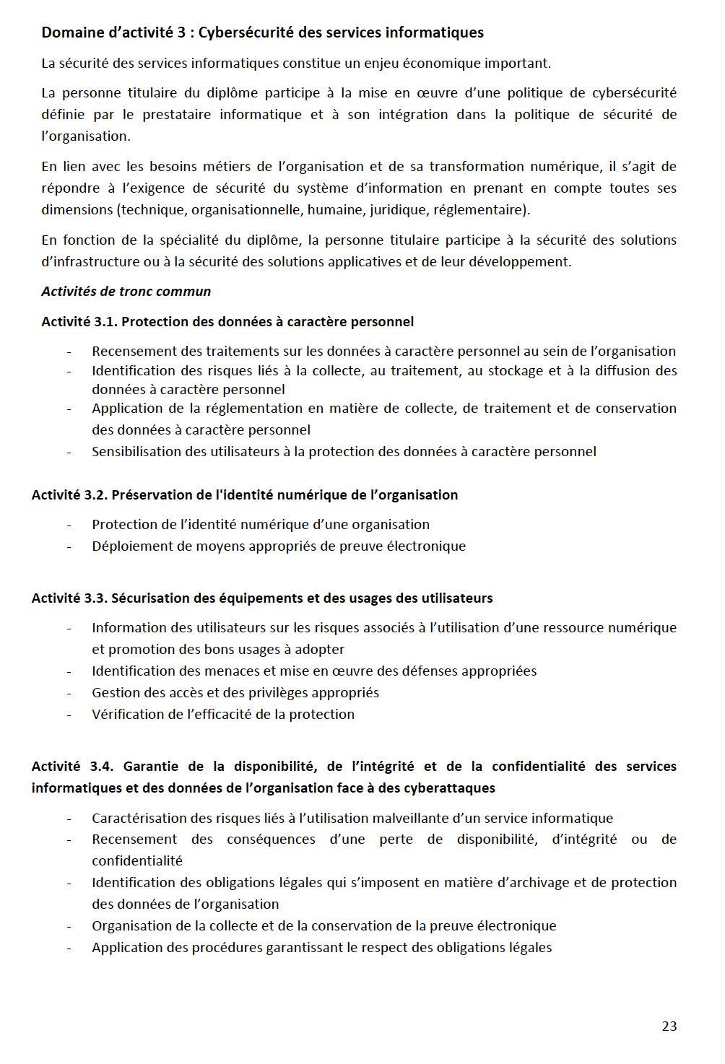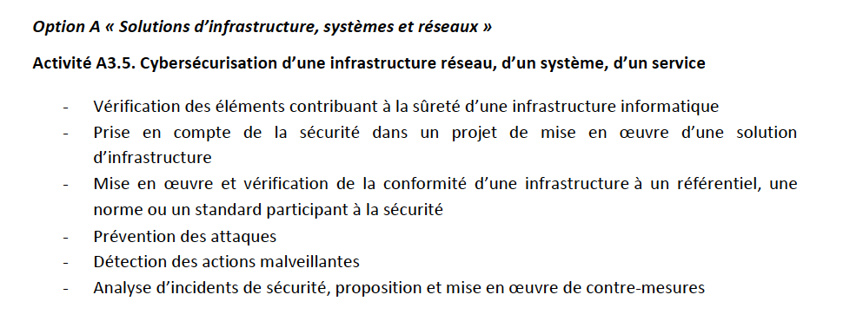

DOMAINES D’ACTIVITES 3 SPECIALITE SISR